**Информация к проекту решения по заявлению:**

**1.14. ООО «Формула недвижимости-1»**

**Земельный участок:**

кадастровый номер **54:35:051151:10674**;

местоположение:обл. Новосибирская, г. Новосибирск, Кировский район, ул. Виктора Уса,11в;

площадь 5406 кв.м.

**Зонирование:** Зона стоянок для легковых автомобилей (СА-1)

**Заявленные требования:** *в части уменьшения минимального процента застройки с 60 % до 27 %*

**Обоснование согласно заявлению:** *в связи с тем, что наличие инженерных сетей является неблагоприятным для застройки, а также в связи с необходимостью организации кругового пожарного проезда*

**Планируется: строительство автостоянки**

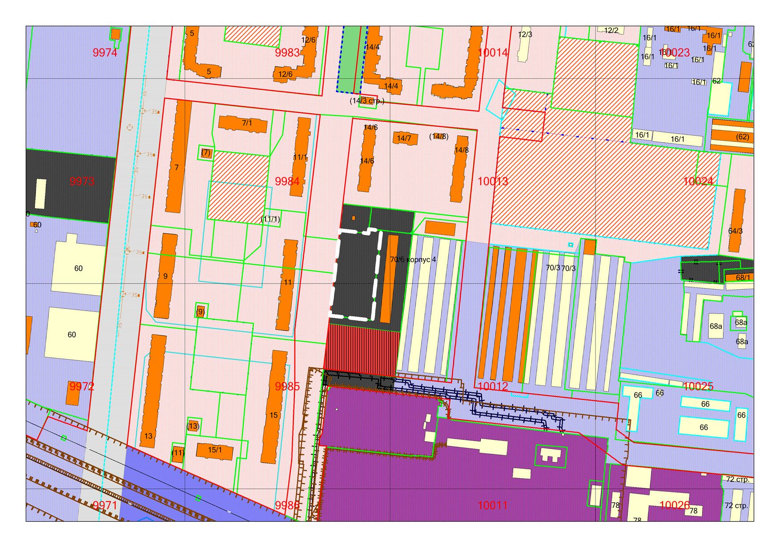

**СА-1**

**54:35:051151:10674**